|  |  |  |  |  |  |  |  |
| --- | --- | --- | --- | --- | --- | --- | --- |
| Wydział  WFiIS | Imię i nazwisko  1. Mateusz Kulig  2. Przemysław Ryś | | | Rok  2022 | | Grupa  3 | Zespół  1 |
| **PRACOWNIA**  **FIZYCZNA**  **WFiIS AGH** | Temat: Dioda półprzewodnikowa | | | | | | Nr ćwiczenia  123 |
| Data wykonania  26.03.2022 | Data oddania | Zwrot do popr. | Data oddania | | Data zaliczenia | | OCENA |

**W sprawozdaniu wyznaczyliśmy charakterystyki stałoprądowe dla różnych typów diod.**

**W pierwszej kolejności zmierzyliśmy wartości napięcia dla danych prądów w kierunku przewodzenia dla każdej z diod. W drugiej natomiast dla diod: germanowej, krzemowej oraz świecącej dla danych napięć mierzyliśmy wartości prądów wstecznych. Dla diody Zenera wymuszaliśmy prądy wsteczne w celu znalezienia ich napięć. Uzyskana długość fali dla diody świecącej wydała się zgodna z obserwowanym kolorem fioletowym. Udało się także stwierdzić iż dioda Zenera została wykonana z arsenku galu. Współczynnik stabilizacji dla diody Zenera wyniósł $Z=0,00336$.**

1. **Wstęp teoretyczny**

Półprzewodnikami nazywamy klasę substancji o specyficznych właściwościach elektrycznych. Nośnikami prądu w półprzewodnikach są elektrony i dodatnio naładowane kwazicząstki zwane dziurami. Mieszając ze sobą odpowiednie pierwiastki (np. fosfor i krzem) możemy otrzymać półprzewodnik n, czyli taki który posiada więcej elektronów. Dodając z kolei atomy innego pierwiastka (np. boru) otrzymujemy półprzewodnik typu p a wiec taki w którym dominują dziury. Łatwo zauważyć ze złącze p-n jest po prostu połączeniem dwóch półprzewodników, a elementem elektronicznym wykorzystującym jedno złącze nazywamy dioda półprzewodnikowa. Charakteryzuje się ona tym, że łatwo przepuszcza prąd w jednym kierunku (kierunek przewodzenia), natomiast prąd płynący w drugą stronę ma bardzo małe natężenie (kierunek zaporowy).

Model dyfuzyjny jest najprostszym realistycznym modelem złącza. Bierze pod uwagę fakt, że elektrony i dziury zachowują się jak gazy o średniej energii kinetycznej $\frac{3}{2}k_{b}T$ Efektem ich ruchu termicznego jest, że mogą dyfundować z obszaru o większej koncentracji do mniejszej. Dyfundujące przez powierzchnię złącza np. większościowe elektrony rekombinują z większościowymi dziurami po jego drugiej stronie. W efekcie po obu stronach złącza pojawia się tzw. „obszar zubożony”, w którym koncentracja i dziur i elektronów staje się bardzo mała. Złącze bez przyłożonego zewnętrznego napięcia osiąga stan równowagi, w którym przez powierzchnię złącza płyną dwa przeciwnie skierowane prądy. Dla ustalenia równowagi rozpatrzmy prądy elektronowe. Strumień większościowych elektronów, które przechodzą z obszaru n tworzy prąd dyfuzyjny $I_{d}$. Nazwa bierze się stąd, iż podobnie jak strumień molekuł w zjawisku dyfuzji w gazach, strumienie elektronów i dziur płyną z obszarów o wyższej do niższej ich koncentracji. Przechodzeniu większościowych nośników ładunku przez złącze p-n towarzyszy przechodzenie nośników mniejszościowych, przy czym ich strumień jest skierowany przeciwnie i tworzy tzw. „prąd dryfu” $I_{f}$. Nazwa bierze się stąd, iż nośniki mniejszościowe dryfują popychane przez pole elektryczne bariery. Przyłożenie zewnętrznego napięcia w kierunku przewodzenia obniża barierę potencjału do wartości $V-U$. Powoduje to wzrost prądu dyfuzji o czynnik $exp⁡(\frac{U}{k_{b}T})$. Prąd dryfu natomiast pozostaje ten sam. Zsumowanie obydwu prądów prowadzi do teoretycznego wzoru na charakterystykę prądowo-napięciową złącza:

|  |  |  |
| --- | --- | --- |
|  | $$I=I_{s}\left[exp\left(\frac{eU}{k_{b}T}\right)-1\right].$$ | (1) |
|  |  |  |

Powyższy wzór zwany jest wzorem Shockleya i opisuje on przypadek diody idealnej.

Dla przypadku diod rzeczywistych w kierunku przewodzenia dla niezbyt dużych prądów dobrze opisuje fenomenologiczny wzór:

|  |  |  |
| --- | --- | --- |
|  | $$I\left(U\right)=I_{s}exp\left(\frac{eU}{{mk}_{b}T}\right),$$ | (2) |

gdzie m jest tzw. czynnikiem nieidealności, będącym bezwymiarową liczbą większą od 1.

W celu sprawdzenia, czy charakterystyka empiryczna spełnia zależność teoretyczną wykonujemy wykres zlogarytmowany funkcji danej równaniem (2), tak by zależność logarytmu naturalnego z natężenia winna być liniową funkcją napięcia, gdzie współczynnik kierunkowy tej prostej zadany jest postacią:

|  |  |  |
| --- | --- | --- |
|  | $$a=\frac{e}{{mk}_{b}T} ,$$ |  |

gdzie po prostych przekształceniach otrzymujemy:

|  |  |  |
| --- | --- | --- |
|  | $$m=\frac{e}{{ak}_{b}T}=\frac{1}{{aU}_{τ}} .$$ | (3) |

$U_{τ}$ to tak zwane napięcie termiczne.

Charakterystyki diod w kierunku przewodzenia zależą od wielkości przerwy energetycznej. Im jest większa, tym większy spadek napięcia potrzebny do uzyskania zadanej wartości prądu *I.* Po przekształceniu wzoru (2) otrzymujemy zależność na napięcie:

|  |  |  |
| --- | --- | --- |
|  | $$U=\frac{{mk}_{b}T}{e}∙ln⁡\left(\frac{I}{I_{s}}\right)$$ | (4) |

Współczynnik stabilizacji jest określony jako stosunek względnej zmiany napięcia do względnej zmiany prądu. Można go też określić jako iloraz oporności dynamicznej do oporności statycznej

|  |  |  |
| --- | --- | --- |
|  | $$Z=\frac{r}{R}$$ | (5) |

1. **Aparatura**

Do wykonania doświadczenia użyliśmy następujących przyrządów:

* Płytka zawierająca cztery diody (germanową, krzemową, świecącą i diodę Zenera). Posiadała również przełącznik do zmiany kierunku prądu na kierunek przewodzenia i zaporowy. Znajdywało się na niej również pokrętło do płynnej regulacji napięcia,
* Woltomierz cyfrowy,
* Wielozakresowy miernik uniwersalny. Służył nam do pomiaru natężenia prądu,
* Zasilacz laboratoryjny.

1. **Metodyka doświadczenia**

Wykonanie doświadczenia rozpoczęliśmy od połączenia ze sobą wszystkich elementów układu. Następnie wykonaliśmy pomiary, dla kierunku przewodzenia, napięcia na każdej z diod dla ustalonych wartości natężenia prądu. Podpinaliśmy po kolei każdą diodę za pomocą małej zworki, a następnie regulowaliśmy potencjał za pomocą pokrętła i otrzymane wyniki zapisywaliśmy. Dla kierunku zaporowego mierzyliśmy natężenie dla ustalonych wartości napięcia i postępowaliśmy analogicznie jak dla kierunku przewodzenia.

1. **Analiza danych**

Dokonaliśmy osiem pomiarów dla każdej diody. Wyniki zmierzonych wartości napięcia zebraliśmy w poniższej tabeli.

**Tab. 1.** Pomiary charakterystyk prądowo-napięciowych dla kierunku przewodzenia.

|  |  |  |  |  |
| --- | --- | --- | --- | --- |
| I [mA] | Napięcie U [V] diody: | | | |
| Ge | Si | świecąca | Zenera |
| 0,1 | 0,053 | 0,396 | 2,436 | 0,591 |
| 0,2 | 0,072 | 0,418 | 2,468 | 0,616 |
| 0,3 | 0,083 | 0,432 | 2,488 | 0,629 |
| 0,5 | 0,098 | 0,449 | 2,519 | 0,646 |
| 0,7 | 0,108 | 0,462 | 2,542 | 0,657 |
| 1,0 | 0,120 | 0,474 | 2,572 | 0,668 |
| 2,0 | 0,144 | 0,501 | 2,640 | 0,688 |
| 3,0 | 0,160 | 0,517 | 2,691 | 0,700 |
| 5,0 | 0,180 | 0,539 | 2,771 | 0,715 |
| 7,0 | 0,194 | 0,554 | 2,833 | 0,724 |
| 10,0 | 0,209 | 0,570 | 2,908 | 0,734 |

Zebrane pomiary umożliwiają wykonanie wykresu charakterystyki prądowo-napięciowej. Różnymi kolorami oznaczone zostały różne diody.

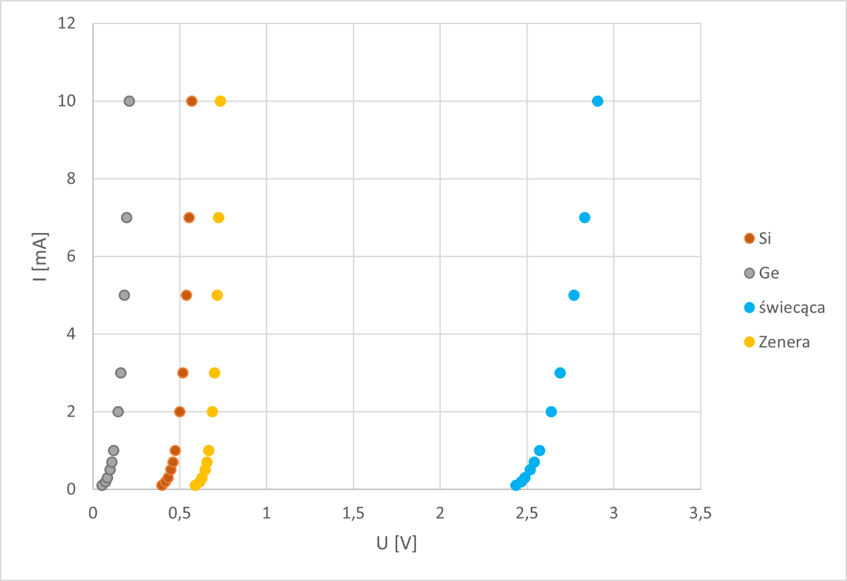

**Rys. 1.** Wykres przedstawiający charakterystyki prądowo-napięciowe w kierunku przewodzenia dla wszystkich czterech diod.

Dla diody wykonanej z krzemu wykonaliśmy zlinearyzowany wykres $\ln\left(f\left(I\right)\right)=f(U)$ i dopasowaliśmy do niego prostą przy użyciu programu Microsoft Excel.

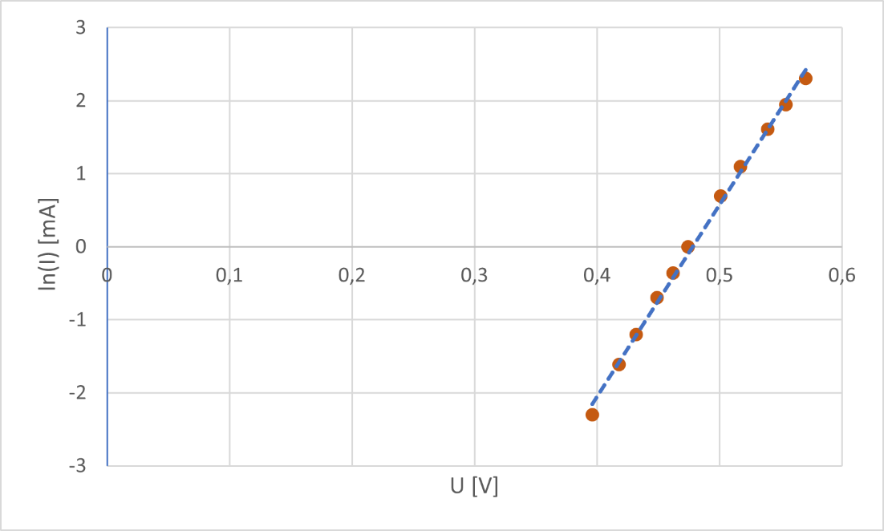

**Rys. 2.** Wykres przedstawiający zlinearyzowaną charakterystykę prądowo-napięciową w kierunku przewodzenia dla krzemu i przypisaną mu prostą.

Otrzymana prosta ma następujący wzór

$y=26,306x-12,569.$

Za pomocą formuły (3) obliczyliśmy współczynnik idealności dla diody krzemowej przyjmując ze pomiary zostały wykonane w temperaturze $T=300 K$, tak więc $U_{T}=26 mV$:

$$m_{Si}=1,462.$$

Obliczyliśmy różnicę przerw energetycznych dla germanu i krzemu

$$E_{gSi}-E_{gGe}=5,495 eV$$

Wykorzystując formułę (5) obliczyliśmy wartość przerwy energetycznej diody świecącej i diody Zenera. Przyjęliśmy wartość przerwy energetycznej dla krzemu równą $E_{gSi}=1,11$ [1].

$E_{gSw}=3,18$ eV

$E_{gZ}=1,307$ eV

Korzystając ze wzoru na energie kwantu fali elektromagnetycznej $E=\frac{hc}{λ}$ można obliczyć długość fali, jaką powinna wydzielać dioda świecąca. Wynik jaki w ten sposób otrzymaliśmy to $λ=389,92 nm$. Ta długość fali odpowiada kolorowi fioletowemu[2].

Z kolei substancją z której prawdopodobnie zbudowana została dioda Zenera jest arsenek galu, ponieważ jego przerwa energetyczna równa $E_{gGaAs}=1,43$ eV [1] najlepiej odpowiada uzyskanemu przez nas wynikowi.

Dla kierunku zaporowego wykonaliśmy 16 pomiarów i sporządziliśmy odrębne wykresy $I=f(U)$ dla każdej diody.

**Tab. 2.** Pomiary charakterystyk prądowo-napięciowych dla kierunku zaporowym.

|  |  |  |  |  |  |  |
| --- | --- | --- | --- | --- | --- | --- |
| Dioda Ge | | Diody inne | | | **Dioda Zenera** | |
| **U [V]** | **I [mA]** | **U [V]** | **Si I [mA]** | **Świecąca I [mA]** | **I [mA]** | **U [V]** |
| **0,02** | **0,011** | **0,1** | **0** | **0** | **0,1** | 10,321 |
| **0,04** | **0,015** | **0,2** | **0** | **0** | **0,2** | 10,343 |
| **0,06** | **0,016** | **0,3** | **0** | **0** | **0,3** | 10,358 |
| **0,08** | **0,017** | **0,5** | **0** | **0** | **0,5** | 10,367 |
| **0,1** | **0,018** | **0,7** | **0** | **0** | **0,7** | 10,373 |
| **0,2** | **0,018** | **1,0** | **0** | **0** | **1,0** | 10,379 |
| **0,3** | **0,019** | **1,5** | **0** | **0** | **1,5** | 10,389 |
| **0,5** | **0,019** | **2,0** | **0,0001** | **0,0001** | **2,0** | 10,395 |
| **0,7** | **0,019** | **3,0** | **0,0002** | **0,0002** | **3,0** | 10,404 |
| **1,0** | **0,019** | **4,0** | **0,0003** | **0,0003** | **4,0** | 10,411 |
| **1,5** | **0,019** | **5,0** | **0,0004** | **0,0004** | **5,0** | 10,417 |
| **2,0** | **0,019** | **6,0** | **0,0005** | **0,0005** | **6,0** | 10,425 |
| **3,0** | **0,019** | **7,0** | **0,0006** | **0,0006** | **7,0** | 10,430 |
| **4,0** | **0,021** | **8,0** | **0,0007** | **0,0007** | **8,0** | 10,435 |
| **5,0** | **0,022** | **9,0** | **0,0008** | **0,0008** | **9,0** | 10,438 |
| **6,0** | **0,023** | **10,0** | **0,0009** | **0,0009** | **10,0** | 10,441 |

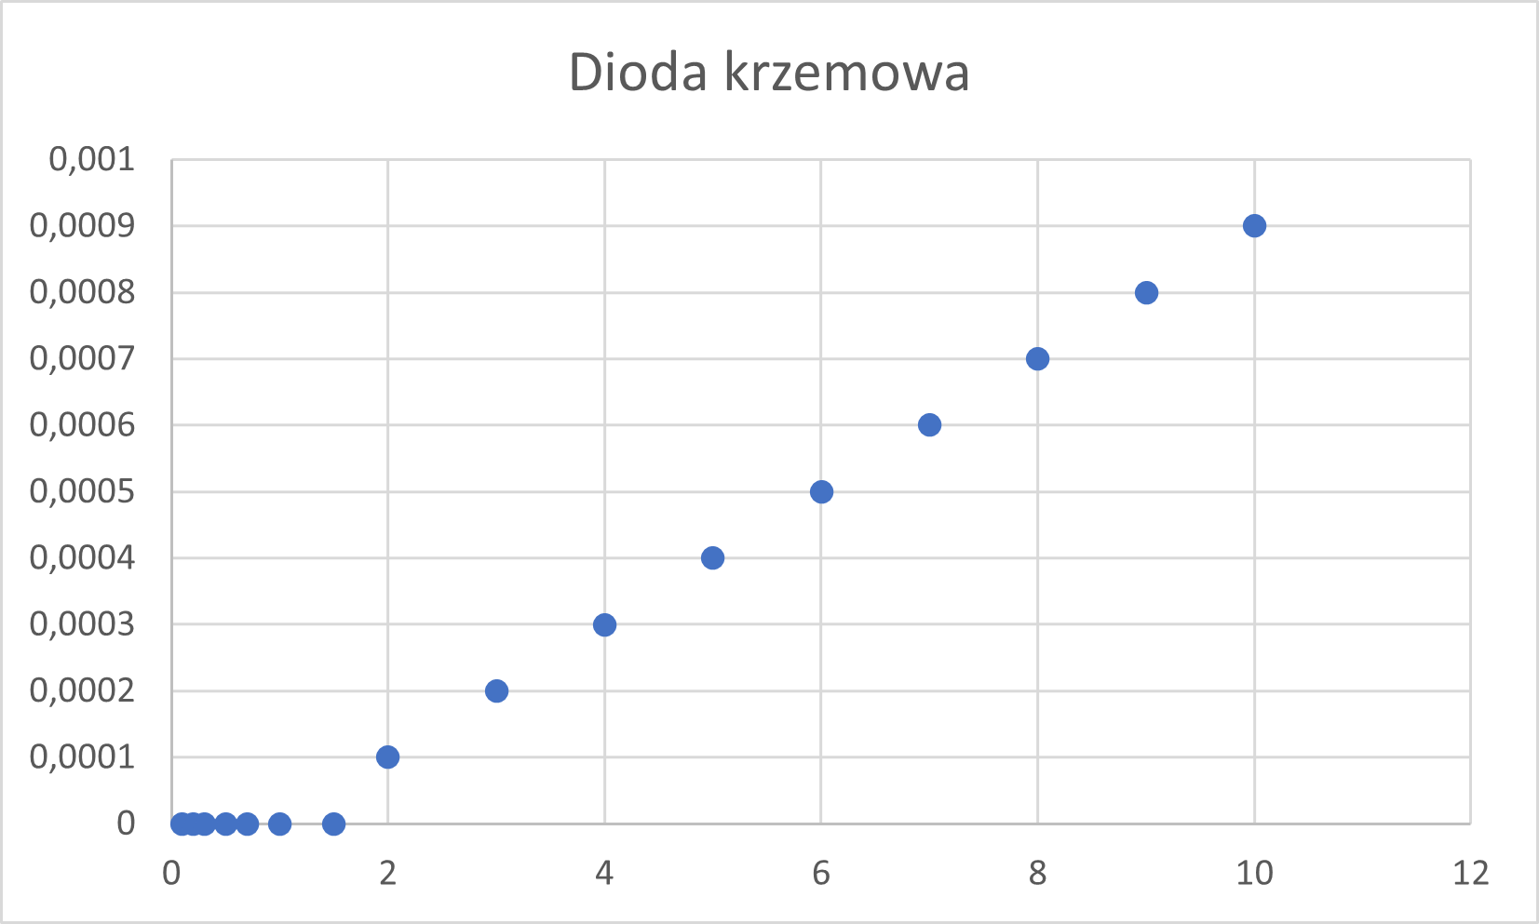

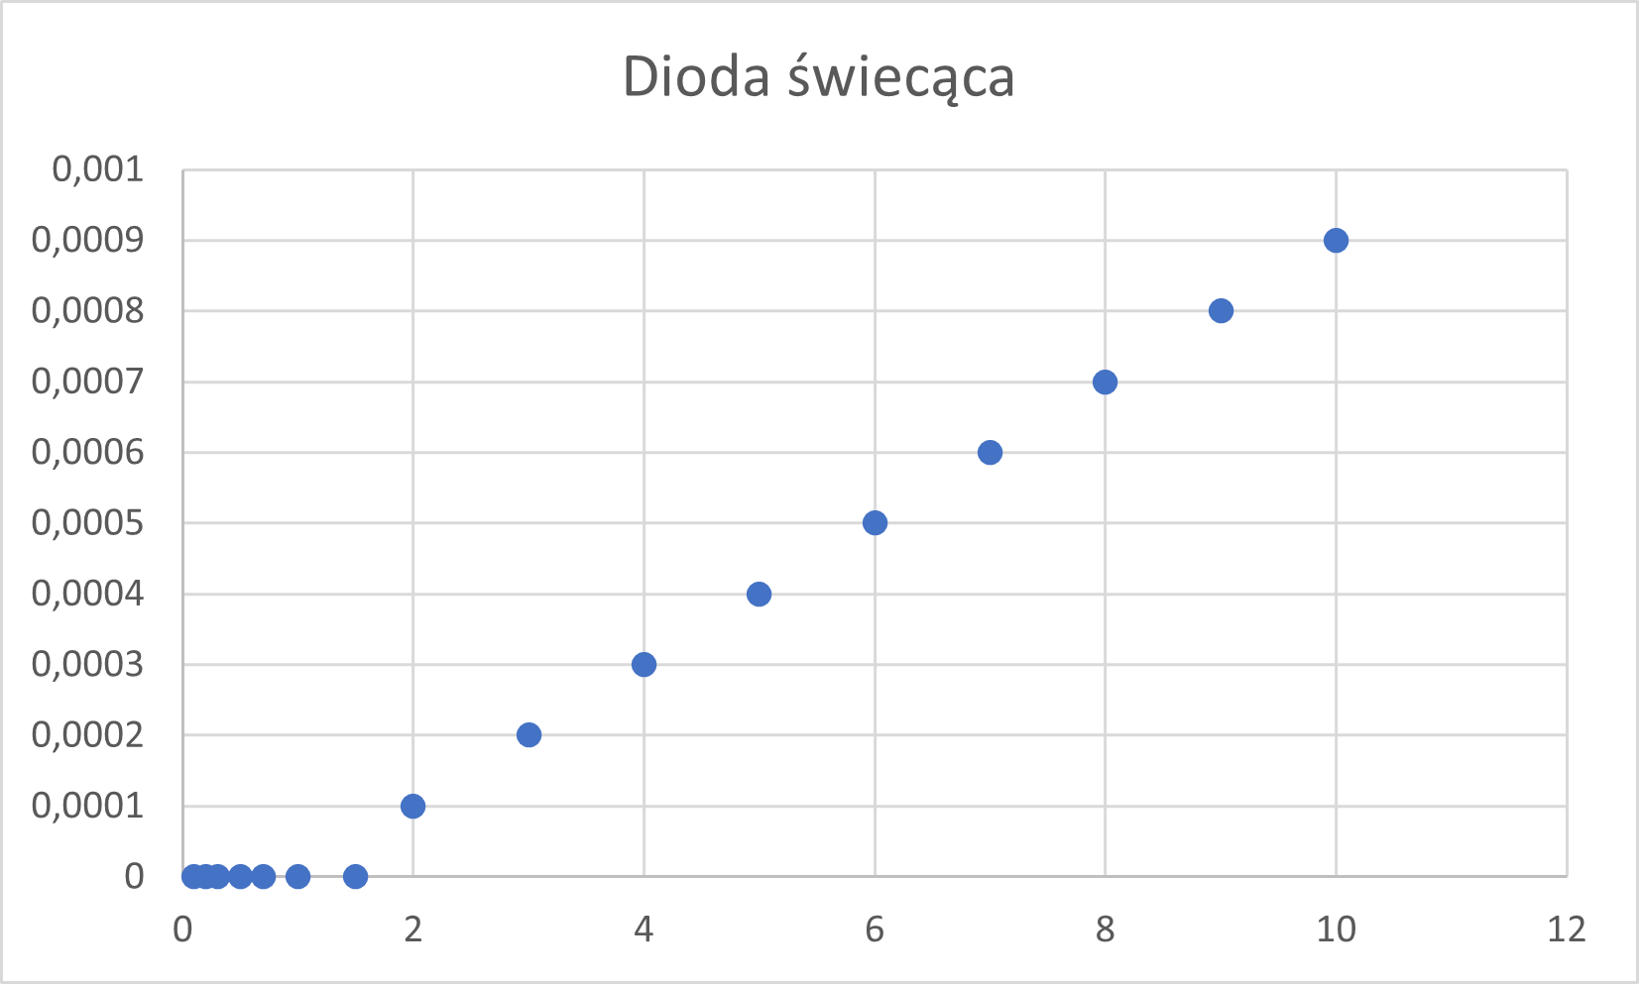

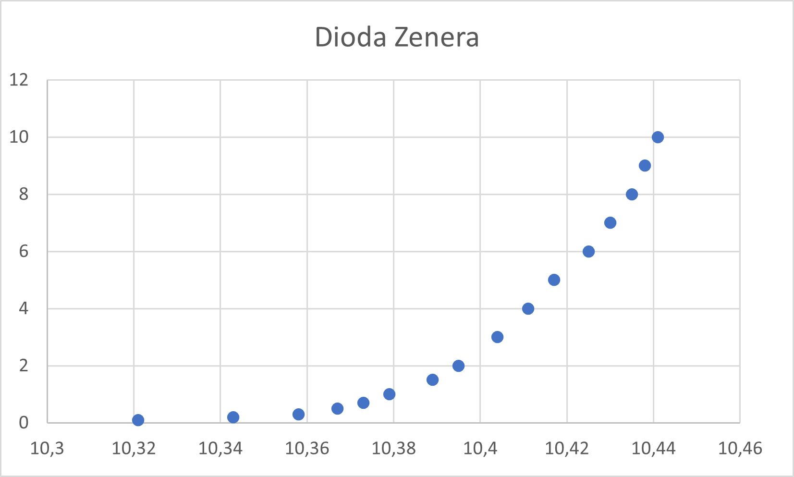

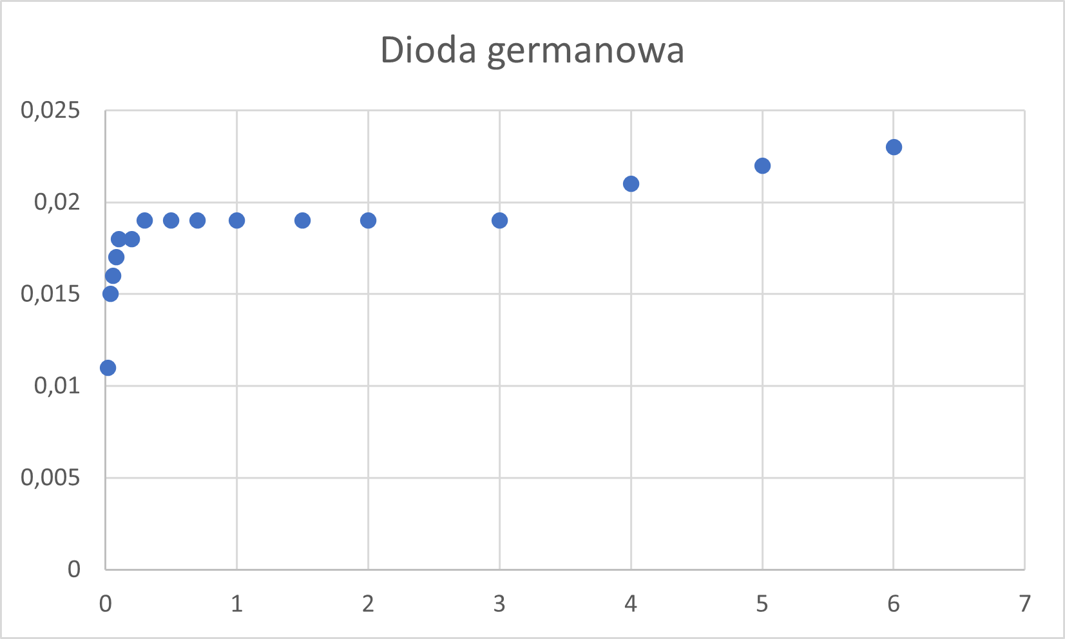

**Rys. 3.** Wykres przedstawiający charakterystyki prądowo-napięciowe w kierunku zaporowym.

Dla kierunku zaporowego obliczyliśmy napięcie stabilizujące dla diody Zenera wykorzystując wzór (5). Otrzymana wartość wynosi $U_{Z}=10,417$ V. za pomocą wzoru (6) obliczyliśmy również współczynnik stabilizacji $Z=0,00336$.

1. **Podsumowanie**

Uzyskana długość fali dla diody świecącej wyniosła o $λ=389,92 nm$ co odpowiada kolorowi fioletowemu. Jest to zgodne z obserwowanym kolorem. Udało się także stwierdzić iż dioda Zenera została wykonana z arsenku galu, ponieważ jego przerwa energetyczna równa $E_{gGaAs}=1,43$ eV. Współczynnik stabilizacji dla diody Zenera wyniósł $Z=0,00336$.

1. **Literatura**

[1] - [https://pl.wikipedia.org/wiki/Przerwa_energetyczna](https://pl.wikipedia.org/wiki/Przerwa_energetyczna%20)

[2] - <https://pl.wikipedia.org/wiki/%C5%9Awiat%C5%82o>